科技常识
Day8：光合作用和呼吸作用

【学习重点】光合作用和呼吸作用的场所及应用
【建议用时】45分钟以内
【重要考点导图梳理】
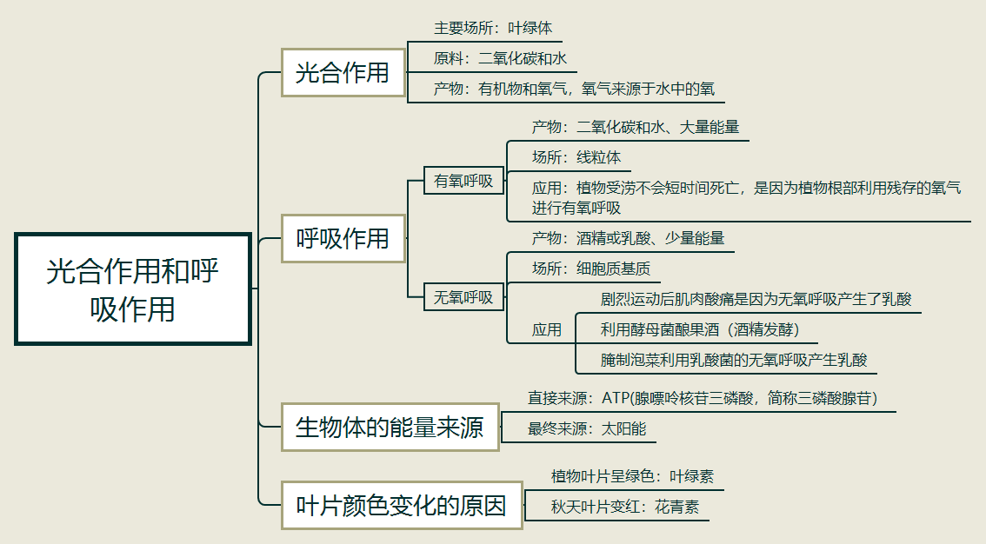

【填空练习】
1.光合作用的主要场所是 ，原料是 和 ，产物是糖类和 。
2.呼吸作用分为 呼吸和 呼吸。
3.人在剧烈运动时会感到身体酸痛，是因为 呼吸产生了乳酸。
4.无氧呼吸反应的场所是 。
5.有氧呼吸的反应场所主要是 ，最终产物是 和水，并释放大量能量。
6.生物体内最直接的能量来源是 ，最终的能量来源是 。
7.叶子里有大量的 ，因此呈现绿色；秋天叶子变红是因为 迅速增多。
（答案见思维导图，请回归导图比对记忆）
【快速判断】
1.利用酵母菌酿酒（酒精发酵）属于有氧呼吸。
2.农作物受涝时短时间内不会死亡是因为无氧呼吸。
3.有氧呼吸和无氧呼吸的主要场所都是线粒体。
4.腌制泡菜利用的是酵母菌的无氧呼吸。
5.生物体内最直接的能量来源是糖类。
（答案：1.错误；2.错误；3.错误；4.错误；5.错误。温故知新，强化记忆，具体错误在何处，请回归导图认真比对哦！）

